16-10/09 RM 04522
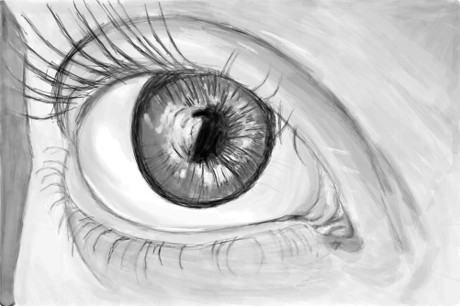
A VISÃO É UM BOS ÓRGÃOS SENTIBOS

